主要事業１

担当課：都市魅力創造局 企画・観光課
【観光促進費】
企画グループ
担当者：田村、野口
内 線：３５３３
直 通：０６－６２１０－９３０１
【オーバーツーリズム未然防止・抑制対策事業費】
【ウェルカム大阪おもてなし事業費】
観光環境整備グループ
担当者：山田、小川
内 線：６７２３
直 通：０６－６２１０－９３１４

観光振興の取組み
◆事業目的
○ 万博開催によって高まった府内観光資源への関心をさらに高め、国内外から大阪への誘客を促進するとともに、観光客の増加に伴う社会問題への対応を含めた受入環境のさらなる充実を図る。

◆事業概要

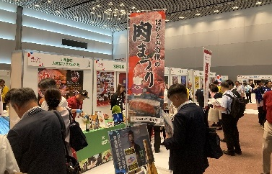
観光促進費
令和８年度当初予算額（案） 55,181千円
③持続可能な観光政策調査事業
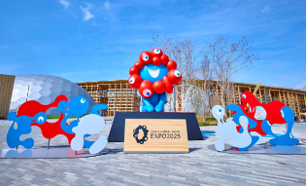
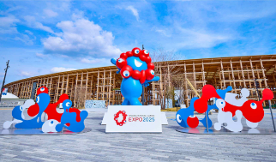
①観光資源としてのミャクミャクモニュメント等活用事業
令和８年度当初予算額（案） 59,545千円

ミャクミャクモニュメント等を府内の観光地や交通要所等に巡回展示し、フォトスポット等として活用することで、大阪・関西万博のレガシーとして広く発信し、大阪の観光振興・都市魅力の向上を図る。

巡回を行うミャクミャクモニュメント
提供：２０２５年日本国際博覧会協会

②大阪観光関連商談会事業
令和８年度当初予算額（案） 67,968千円

府内市町村の観光情報や観光施設をPRするとともに、それらを旅行事業者等とマッチングさせる機会として商談会やファムトリップを実施し、大阪の多彩な観光資源の発掘・磨き上げによる府内周遊促進を図る。

観光PR・商談会（イメージ）

大阪における観光誘客と受入環境整備を効果的に展開するにあたり、観光客、地域住民、観光関連事業者のニーズ把握や今後の大阪に必要な観光人材の確保・育成など、持続可能な観光施策の展開に向けた調査・研究・分析を実施する。

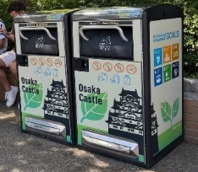
ウェルカム大阪おもてなし事業費
万博開催を契機に育まれたボランティア文化を大阪の財産（ソフトレガシー）として継承するとともに、府民等が地元大阪における「おもてなし」に積極的に関われるよう、主要な観光地において観光ボランティア事業を展開し、外国人旅行者をはじめ大阪を訪れる観光客の日常的な困りごとの解消や観光案内の充実を図る。

令和８年度当初予算額（案） 56,446千円
- 観光ボランティア推進事業
観光客の恒常的な集中により発生する課題のうち、「ごみ、たばこ、トイレ、清掃」の重点分野における取組みを実施する府内市町村を支援することにより、地域のオーバーツーリズムに係る課題解決につなげ、来阪旅行者の満足度向上や持続可能な観光地域づくりの実現と、都市魅力の向上を図る。
補助対象事業例
スマートゴミ箱の設置・維持管理 等
令和８年度当初予算額（案） 1,000,000千円
- オーバーツーリズム対策特別補助金
オーバーツーリズム未然防止・抑制対策事業費

＜参考資料＞
令和８年度 宿泊税を活用した観光振興施策（主なもの）
宿泊税は、大阪が世界有数の国際都市として発展していくことを目指し、旅行者の受入環境整備や、
魅力づくり・プロモーションの推進の取組みに活用している。

主要事業１－２

（単位：千円）
事業名称 |  | 令和８年度当初予算額（案）
 |  | 総事業費 | うち、  宿泊税充当額
府民文化部事業 | 日本万国博覧会記念公園事業特別会計繰出金 | ４８４，５７０ | ４８４，５７０
府民文化部事業 | 大阪国際平和センター事業費 -来館者受入環境整備事業- | １，２２１ | １，２２１
府民文化部事業 | 広報活動推進費 -国内主要都市をはじめとする「もずやん」活用大阪PR事業- | ５３，４７６ | ５３，４７６
府民文化部事業 | 外国人旅行者安全確保事業費 | １２，４７６ | １２，４７６
府民文化部事業 | 宿泊税導入推進事業費 | ７，０５５ | ７，０５５
府民文化部事業 | 多言語メニュー作成支援事業費 | ５，２１６ | ５，２１６
府民文化部事業 | ウェルカム大阪おもてなし事業費 ≪新規≫ | ５６，４４６ | ５６，４４６
府民文化部事業 | 市町村等観光振興支援事業費 | ２６４，４８４ | ２６４，４８４
府民文化部事業 | トラベルサービスセンター運営費負担金 | ５９，１３５ | ５９，１３５
府民文化部事業 | 宿泊施設おもてなし環境整備促進事業費補助金 | ５４，０００ | ５４，０００
府民文化部事業 | MICE誘致推進事業費 | ４２，１５０ | ４２，１５０
府民文化部事業 | 観光促進費 ≪一部新規≫ | ５３６，０７７ | ５３６，０７７
府民文化部事業 | Osaka Free Wi-Fi 設置促進事業費 | ９６，０００ | ９６，０００
府民文化部事業 | オーバーツーリズム未然防止・抑制対策事業費 ≪一部新規≫ | １，０８５，９７０ | １，０８５，９７０
府民文化部事業 | 百舌鳥・古市古墳群世界遺産保存活用事業費 | １２，９６８ | ５，４４２
府民文化部事業 | 国内外への魅力発信事業費負担金 | ３２０，０００ | ３２０，０００
府民文化部事業 | 水と光とみどりのまちづくり推進事業費 ≪一部新規≫ | ２４７，３８５ | １４６，２６０
府民文化部事業 | ナイトカルチャー魅力創出事業費 | ３８５，３７５ | ２９７，８４５
府民文化部事業 | 周遊促進事業費 | ３２１，４３０ | ３２１，４３０
府民文化部事業 | 外国人相談対応力強化事業費 | １７，８２３ | １７，８２３
府民文化部事業 | 上方演芸資料館管理運営費 | ５７，１０６ | １３，６６３
府民文化部事業 | 大阪文化芸術創出事業費 | ５３４，０００ | ４９４，０００
府民文化部事業 | 現代美術振興事業費  現代美術振興事業費  ・総事業費：370,756千円  →うち  ・大阪府20世紀美術コレクション魅力発信事業：19,705千円  ・大阪の観光資源の強みを活かした集客・周遊事業：126,965千円  ・大阪府内周遊ツアー検討業務 85,318千円 | １１５，８７６ | １１５，８７６
府民文化部事業 | スポーツツーリズム推進事業費 ≪一部新規≫ | ４４４，１９６ | ４３４，１９６
府民文化部以外の事業 | スタートアップ活躍促進事業費  -グローバルスタートアップイベントの開催事業- ≪新規≫ | ４４１，３７３ | ２２０，６８６
府民文化部以外の事業 | 大阪産（もん）グローバルブランド化促進事業費  -大阪産（もん）プロモーション強化事業- ≪新規≫ | １１１，４０６ | １１１，４０６
府民文化部以外の事業 | 公共交通戦略推進費-公共交通機関利用観光客受入環境整備事業費補助金- | １３８，０００ | １３８，０００
府民文化部以外の事業 | グランドデザイン推進費 -大阪城公園接続デッキ整備事業- | １，４２４，２００ | １，４２４，２００
府民文化部以外の事業 | 港湾総務事務費 -クルーズ客船誘致事業- | １９１，８４８ | １９１，８４８
府民文化部以外の事業 | 体育会館運営費  -エディオンアリーナ大阪（府立体育会館）のトイレ洋式化・美装化工事- | ４３２，２９５ | ４３２，２９５
府民文化部以外の事業 | ほか１，２２４，２９０
 | 宿泊税充当額合計 | ― | ８，６６７，５３６

主要事業２
担当課：都市魅力創造局 魅力づくり推進課

【周遊促進事業費・大阪ミュージアム推進事業費】
魅力推進・ミュージアムグループ
担当者：河原、伊東、細谷、中村、松井
内 線：６９４１
直 通：０６－６２１０－９３０４

【水と光とみどりのまちづくり推進事業費】
水と光のまち・にぎわいの森推進グループ
担当者：追田、阪本、木村
内 線：４８３０
直 通：０６－６２１０－９３３２

都市の魅力づくりの推進に向けた取組み

◆事業目的
○ 万博後も引き続き大阪がにぎわうよう、大阪ならではの新たなコンテンツの創出をはじめ、民間事業者等と連携した
地域資源の魅力向上や周遊促進、水都大阪の特性を活かしたナイトコンテンツの充実や舟運の活性化等により、
大阪全体の都市魅力の向上を図る。
◆事業概要

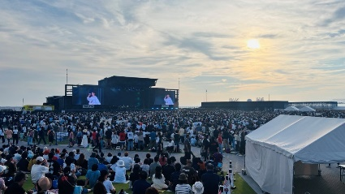
周遊促進事業費・大阪ミュージアム推進事業費

① 大阪の継続的なにぎわい創出・発信事業
令和８年度当初予算額（案） 300,000千円

これまで実施してきた「大阪来てな！キャンペーン」等の取組みを活かし、
食やナイトコンテンツ、音楽などの分野で大型の誘客促進イベントを展開。
令和10年度までの３か年をかけて、大阪を代表するコンテンツとして定着
させることをめざす。

② 大阪府内周遊ツアー推進事業
令和８年度当初予算額（案） 21,430千円

気軽に府域の観光資源を巡ることができる周遊ツアーを実施するとともに、
国内外の観光客等に向け、プロモーションを展開。将来的に民間主導による
観光周遊ツアーの展開・継続をめざす。

③ 【大阪ミュージアム推進事業】大阪都市魅力官民共創プログラム
令和８年度当初予算額（案） 448,217千円

民間事業者等から“地域資源の魅力向上等につながる事業”を公募し、企業版ふるさと納税制度等を
活用した寄附金を財源に、補助金を交付。大阪の都市魅力の向上に向け、様々な主体による意欲的な
取組みを社会全体で応援する制度を創設。

音楽イベントの一例（令和７年度）

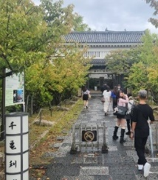
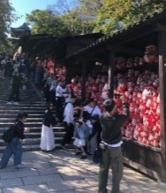

周遊モデルツアーの一例（令和７年度）

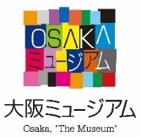

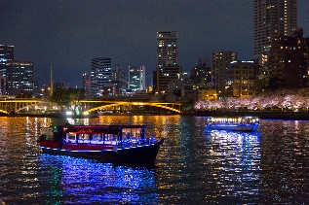
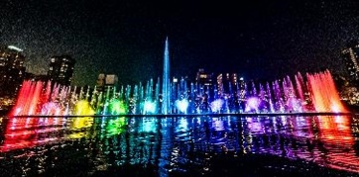
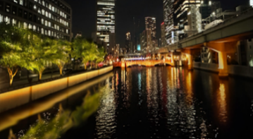
水と光とみどりのまちづくり推進事業費
① 水と光を活かした景観創出事業
令和８年度当初予算額（案） 98,764千円

中之島の夜間景観をさらに充実させるため、中之島GATEエリアから
大阪城エリアの護岸ライトアップ施設の大規模リニューアルを、８～９年度の
２か年をかけて実施するとともに、八軒家浜エリアでの噴水ショーを継続実施する。

② ナイトクルーズによる周遊性向上事業
令和８年度当初予算額（案） 94,991千円

水都大阪のシンボルともいえる中之島において、ナイトクルーズが充実・定着
するよう、８～９年度の２か年をかけて、舟運事業者に対する事業企画や
運航の支援、プロモーション等を行い、舟運のさらなる活性化を図る。
ナイトクルーズ（イメージ）
八軒家浜での噴水ショー（令和７年度）

護岸ライトアップ（イメージ）

主要事業３
担当課：都市魅力創造局 国際課
【友好交流費】
都市外交グループ
担当者： 萱野
内 線： ６６２５
直 通：０６－６２１０－９３１０
【高校生等海外体験/進学支援事業費】
【外国人相談対応力強化事業費】
国際化推進グループ
担当者： 谷川
内 線： ２３２６
直 通：０６－６２１０－９３０９

国際化の推進に向けた取組み

◆事業目的
○ 万博を契機に活発化した各国・地域や友好交流先との交流を一層促進するため、国際交流を戦略的に推進するとともに、グローバルに活躍する人材の育成に取り組む。あわせて外国人観光客への相談対応力を大阪全体で強化させる取組みを通じて、国際化を推進する。

◆事業概要

友好交流費

令和８年度当初予算額（案）28,398 千円
○ 戦略的国際交流事業
万博開催を契機に関係構築した国や友好交流先等を訪問し、
関係機関への訪問・視察や大阪のプロモーション等を実施するとともに、
訪問国や友好交流先等から、都市間交流におけるキーパーソン
（政府関係者、国際交流関係者等）を招聘し、高校生等を対象に、
各国の社会課題や文化理解等をテーマにしたセミナーや交流促進のための
取組みを実施する。

Hello-EXPO国際交流プロジェクト
（高校生向けセミナーの様子）
高校生等海外体験支援事業費・高校生等海外進学支援事業費

- 高校生等海外体験支援事業（高校生『一人で海外進出！』応援プロジェクト）

高校生等を対象に、各自が希望する分野やテーマに沿って自ら計画する海外体験を支援することで、若者の国際感覚や自立心・向上心を磨くとともに、英語やその他の言語で世界に発信できる積極性を培う。
令和８年度当初予算額（案）20,073 千円

- 高校生等海外進学支援事業（おおさかグローバル塾）
大阪府在住の高校生等を対象に、海外大学進学に
必要な語学力・コミュニケーション能力の育成、長期休暇
期間中の短期留学、進路指導・相談等を通じて総合的
な海外進学支援を実施し、トップレベルのグローバル人材
を育成する。
令和８年度当初予算額（案）42,893 千円
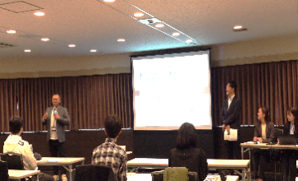
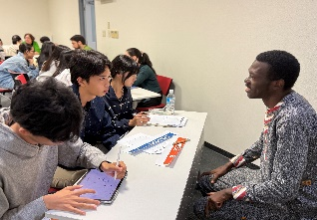

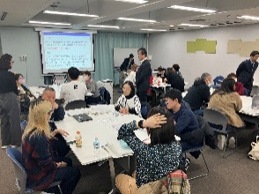
外国人相談対応力強化事業費

おおさかグローバル塾 講座の様子
高校生『１人で海外進出！』応援プロジェクト
（説明会の様子）

令和８年度当初予算額（案）17,823千円
○ 外国人相談対応力強化事業
公共交通機関の窓口や宿泊施設など、外国人と接する機会が多い機関での相談対応力強化を目指した研修を行う。また、外国人相談に携わる者が参照及び記録するデータベース（令和7年度構築）を運用し、相談体制を充実させるなど、大阪全体のおもてなし力の向上を図る。
研修（実践編）の様子

主要事業４

【大阪アートマネジメント
人材育成事業】
文化創造グループ
担当者：髙見、石田
内 線：4821
直 通：06-6210-9305
担当課：文化・スポーツ室スポーツ振興課

【大阪マラソン法人化事業】

スポーツ振興グループ
担当者：下園、辰巳
内 線：4912
直 通：06-6210-9040
担当課：文化・スポーツ室文化課

【大阪文化芸術推進費】

文化創造グループ
担当者：岩永、西岡
内 線：4825
直 通：06-6210-9306
【スポーツツーリズム
推進事業費】
スポーツ振興グループ
担当者：一幡、鷺島、福元
内 線：4912
直 通：06-6210-9308

文化芸術・スポーツ等を通じた地域社会・経済の活性化

大阪文化芸術創出事業費
令和8年度当初予算額（案） 350,000千円

〇 大阪文化芸術推進事業

万博終了後も大阪のにぎわいを継続させるため、令和５年度から実施してきた「大阪国際文化芸術プロジェクト」で培ったノウハウを活かし、万博記念公園や大阪市域を中心に様々な文化芸術プログラムを展開し、大阪の文化力や都市魅力の向上を図り、国内外へ強力に発信することで、持続的な来訪者促進や文化の振興につなげる。

（写真は令和７年度「大阪国際文化芸術プロジェクト」実施イベント）

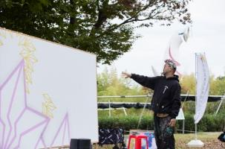
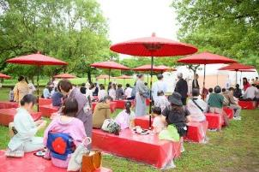
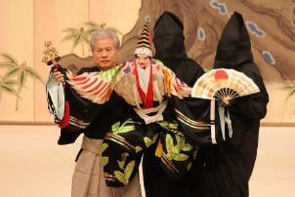
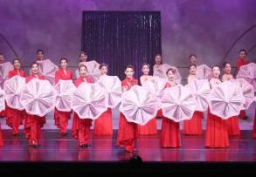
『OSAKA MUSIC ＆ CULTURE WEEKEND』
『大仙大茶会』
『上方伝統芸能公演（能楽・人形浄瑠璃文楽・歌舞伎）』
『EXPO2025!! REVUE OSAKA』

大阪アートマネジメント人材育成事業
令和8年度当初予算額（案） 11,596千円

アーティストと観客をつなぎ、アーティストの活動を支える「アートマネジメント人材」を育成するため、育成講座及び専門人材による伴走支援を行い、大阪全体の芸術活動の場の充実を図る。

大阪マラソン開催費

令和8年度当初予算額（案） 228,226千円

〇 大阪マラソン法人化事業

2011年より実施されている大阪マラソンを継続的に安定して開催できるよう、関係者等と調整しながら、運営主体の法人化（一般財団法人の設立）の実現に向けて取り組みを推進する。
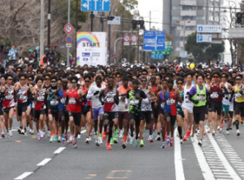

＜新法人の概要（案）＞
・設立目的：大阪マラソンの安定的な運営・発展とランニングスポーツを通じた健康
増進、大阪マラソンを通じた地域活性化、都市魅力の向上・発信
・設立者：大阪府、大阪市、(公財)大阪陸上競技協会、民間企業等(予定)
・出捐金の規模：1,000,000千円(目標額)、うち府の出捐金225,000千円(上限)

スポーツツーリズム推進事業費
令和8年度当初予算額（案） 50,000千円

〇 アウトドアスポーツによるスポーツツーリズム推進事業
国際大会をはじめとする大規模スポーツ大会の誘致、開催を行う競技団体等を対象とした支援制度を創設する。本府から支援を受けた大会は、トップアスリート等と直接交流する機会や競技体験、試合を観戦する機会などを提供する。
〇 大規模スポーツ大会の誘致、開催等支援事業
令和8年度当初予算額（案） 194,147千円

府が有する資源を活かし、ファミリー層やシニア世代を中心に、誰もが気軽に参加できるような運動強度の低いアウトドアスポーツイベントを複数回実施することで、生涯スポーツの振興とともに、スポーツツーリズムの推進による地域経済の活性化を図る。

写真

